МАДОУ детский сад комбинированного вида №29

Конспект организованной  
образовательной деятельности  
в средней группе  
на тему: «Прогулка по городу»  
(правила дорожного движения)

Подготовила и провела воспитатель: Шмелева Т.В.

с. Атепцево 2016г.

Интеграция образовательных областей:

Социально-коммуникативное развитие, физическое развитие, речевое развитие, познание.

Цели:

-формирование основ безопасности собственной жизнедеятельности;

* формирование основ безопасности жизни других людей;
* формирование представлений о ценности человеческой жизни и здоровья.

Задачи:

* закрепить знания детей о светофоре, о его сигналах;
* систематизировать знания детей о дорожных знаках, об их значении;
* развивать наблюдательность, зрительную память;
* развивать умение отвечать полным ответом;
* закрепить правила перехода дороги;
* воспитывать навыки ответственного и безопасного поведения человека, как участника дорожного движения;
* развивать мелкую моторику.

Материалы: кукла-полицейский, дорожные знаки, фланелеграф и изображения «сломанных машин», прищепки, изображения светофоров, полоски-улицы, картинки с крышками.

Предварительная работа:

* прогулка по посёлку;
* рассматривание картин о дорожных знаках, о светофоре;
* отгадывание загадок по теме;
* заучивание стихотворений;
* проблемно-поисковые беседы: «Наши друзья на дороге»

Организационный момент.

* Здравствуйте, ручки!
* Здравствуйте, ножки!
* Здравствуйте, щёчки!
* Здравствуйте, гости!
* Здравствуй, незнакомец!
* Посмотрите, ребята, кто к вам сегодня в гости пришёл? (полицейский)

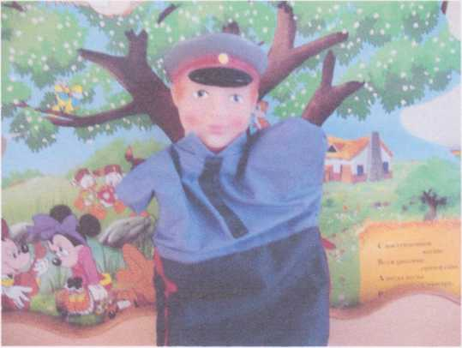

- Ребята, сегодня я приглашаю вас прогуляться по городу. В городе много красивых улиц, по улицам ходят люди, едут машины и никто никому не мешает. А знаете почему? Потому что улицы поделили на части и придумали специальные правила, которые должны все соблюдать. А скажите, как называется та часть улицы, по которой едут машины? (проезжая). Представьте, что мы вышли на улицу и пошли пешком. Как мы сейчас называемся? (пешеходы) А как называется дорожка, по которой ходят пешеходы? (тротуар) Все пешеходы должны соблюдать правила: идти спокойным шагом, придерживаясь правой стороны.

Ну что, отправляемся в путь.

Шагают наши ножки прямо по дорожке

Руки всем вперёд поднять и шагать, шагать, шагать

Руки вверх перевести и идти, идти, идти

Руки в стороны держать и шагать, шагать, шагать

Руки вниз переведём и идём, идём, идём

Мы шли, шли, шли и в гараж пришли.

* Ребята, а что стоит в гараже? (машины) А по другому-транспорт
* Какие виды транспорта вы знаете? (грузовой, легковой, пассажирский) А для чего предназначен грузовой транспорт, пассажирский?
* Ну давайте посмотрим, что у нас тут в гараже. Здесь стоят поломанные машины и ждут ремонта. Внимательно посмотрите и скажите, что не так (дети на фланелеграфе «ремонтируют» машины)

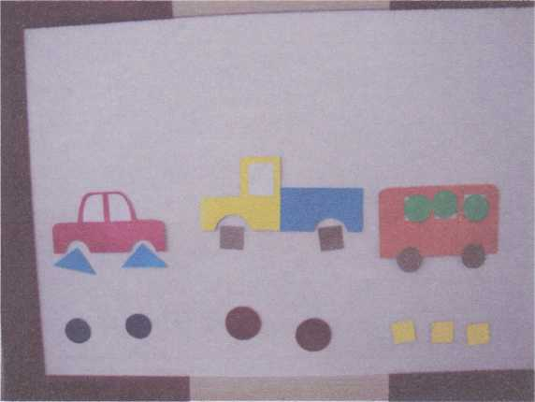

* Молодцы! Теперь эти машины оправятся в путь по дорогам города, ну и мы тоже отправляемся дальше. Представьте, что впереди у нас дорога, которую надо перейти. Как вы думаете, где можно переходить дорогу? (только там, где разрешено - по пешеходному переходу) А как мы узнаем про пешеходный переход (должен стоять знак и нарисована на дороге «зебра»)Найдите у нас такой (дети указывают на знак «пешеходный переход») А кто ещё нам помогает переходить дорогу? (светофор) Расскажите, пожалуйста, что обозначают цвета у светофора.

1. й Если свет зажегся красный, значит двигаться опасно
2. й Жёлтый свет - предупрежденье, жди сигнала для движенья
3. й Свет зелёный говорит: «Проходите, путь открыт»

* Скажите, пожалуйста, если нет никаких знаков и светофора, как нужно переходить дорогу? (не сходя с тротуара посмотреть сначала налево, затем направо и если нет на дороге машины, спокойно переходить дорогу). А теперь, давайте покажем, какие машины ездят по дороге.

Физкультминутка.

На улице нашей машины, машины (идут)  
Машины - малютки (сели), машины большие (руки вверх)

Эй, машины, быстрый ход (побежали)

Я, примерный пешеход (прижимают ладошки к груди)

Торопиться не люблю (повороты головой влево-вправо)

Вам дорогу уступлю (руки в стороны, наклонились вперёд)

Далее дети садятся.

Ребята, в городе много светофоров, но случилась беда - они сломались. Давайте их починим. Необходимо подобрать прищепки по цветам правильно. Возьмите свой светофор и исправьте ошибки, (игра с прищепками).

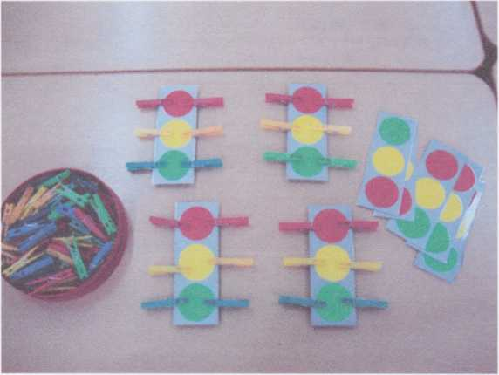

Молодцы! Ребята, на улице встречаются не только светофоры, а еще много дорожных знаков. Они рассказывают о том, какова дорога, как надо ехать, что разрешается и чего делать нельзя. Каждый знак имеет своё название и установлен в таком месте, где он необходим. А вы знаете знаки? Сейчас мы проверим. Слушайте внимательно загадки и скажите, о каком знаке идёт речь, (можно просто спросить про знаки)

1. Под дорогою нора Кто быстрее всех смекнёт

Почему под ней с утра ходят люди взад - вперёд, (подземный переход)

Покажите этот знак. О чём он говорит (в этом месте дорогу переходить можно только по подземному переходу)

1. Ездят здесь одни машины Грозно их мелькают шины

У тебя велосипед? Значит стоп! Дороги нет!

О каком знаке говорится ? («Движенье на велосипедах-запрещено»)

З.В белом треугольнике с окаёмкой красной Человечкам - школьникам очень безопасно Этот знак дорожный знают все на свете Будьте осторожны, на дороге дети!

Покажите этот знак и скажите, что он обозначает.

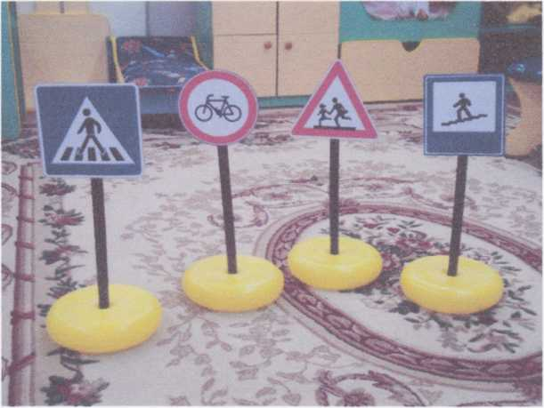

- А сейчас я вас приглашаю прогуляться по сказочной улице. У каждого из вас есть полоска - это будет улица. А на этой улице мы построим дома из прищепок. Начало улицы слева. Возьмите за левый край полоски. Дома на нашей улице сказочной улице будут разноцветными. Первый дом - красный (дети прикрепляют к полоске красную прищепку). Следующий дом - синий, дальше жёлтый, зелёный.

Мы с вами дошли до конца улицы. Теперь давайте повернём назад и назовём цвета  
домов в обратном направлении - справа налево. Первый дом какого цвета? И т.д

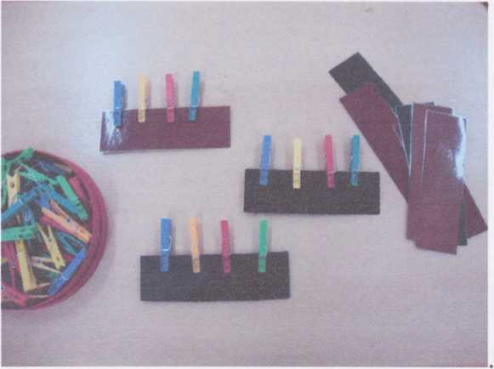

* Ребята, на нашей улице мы увидели много интересного и красивого. Но жителям этого города не хватило красок для изображения предметов. Давайте им поможем и доделаем картинки с помощью крышек - подберём нужные.
* А теперь расскажите, что вы видели, гуляя по улице (дети рассказывают)

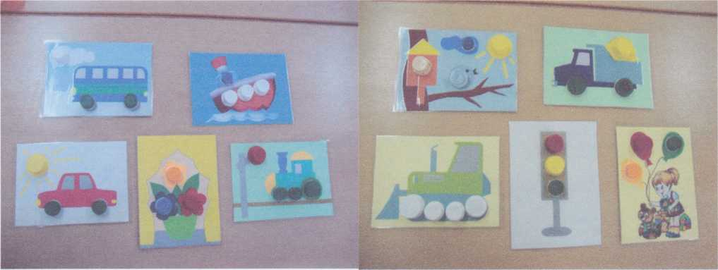

* Молодцы! Но наша прогулка по городу подходит к концу. Но прежде, чем закончить, я хочу убедиться: хорошо ли вы знаете правила дорожного движенья. Давайте поиграем в интересную игру: Если я говорю верное высказывание, вы хлопаете в ладоши, если нет - вы грозите пальчиком.

Дорогу надо переходить по пешеходному переходу.

На красный свет светофора нужно стоять.

Можно быстро перебегать улицу перед близко идущими машинами.

На дороге нельзя играть.

Жёлтый сигнал светофора значит «Приготовься»

На велосипедах можно ехать по дороге.

* Молодцы! Теперь я за вас спокойна. Но пока вы ещё маленькие, должны ходить по улице только со взрослыми. Будьте внимательны на улице, обращайте внимание на дорожные знаки и никогда не нарушайте правила дорожного движенья. Ведь от этого зависит наше с вами здоровье.